INDHOLD | BESKRIVELSE
Brobygning | Håndværk og konstruktion
Klassetrin | 7 – 10 klasse
Varighed | 2 – 3 dage
Overskrift | Haveværktøjskasse
Målgruppe | Elever som vælger faget håndværk og konstruktion
Formål | Prøve at bruge værktøj, læse en tegning i målestoksforhold, se sammenhængen imellem håndværk og matematik, stifte bekendtskab med faglig kommunikation og arbejdsplanlægning
Uddannelser der indgår i opgaven | Tømrer
Folkeskolefag, der indgår i opgaven | Matematik.  Håndværk og design.  Linjefag.
Sværhedsgrad | Middel
Arbejdsmetode | Enkeltvis
Lokalefaciliteter | Værksted med diverse redskaber tilknyttet opgaven
Værktøj og sikkerhedsudstyr (Både det udstyr man behøver og det, der ville være rart at have) | Sav  Hammer  Lim  Sandpapir  Blyant  Tommestok  Bor  Skruetrækker  Klemmer  Rasp  Mejsel  Hulpresse  Bugthøvl  Personligt sikkerhedsudstyr:  Sikkerhedssko  Støvmaske  Beskyttelsesbriller
Materialer (med alternativer) | 1X2 brædder  Søm  Skrue
Små tips
Hvad gør man hvis det ikke går som man troede?
Sikkerhed
Lærervejledning med råd til undervisningen. Oplægget til eleverne og elevarbejdet med forløbet kan foregå analogt eller digitalt. | https://youtu.be/q7qY6iybzRM  - Sav  Begynd med at skære noget grove savet cedertræ med en sav. Der sigtes efter 1x2 brædder, så skær dem 3/4 af en tomme (1,904 cm) bred, og derefter rens siderne op på hvert bræt. Derefter skære dem til størrelse med en sav.  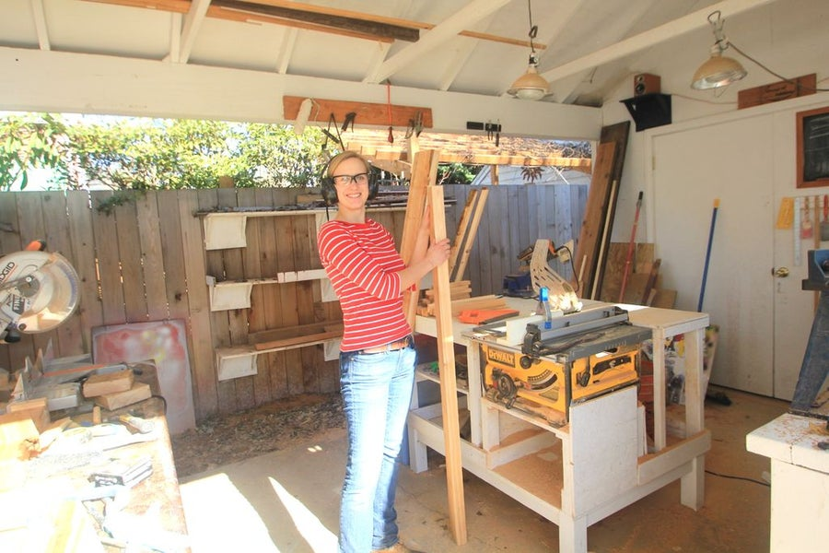  - Limningen  Herefter limes basisboksen sammen. Forskyd brædderne, så de overlapper hinanden, og brug hæfteklammer til at klemme alt sammen, når det limes. Tilføj også nogle skruer for at forbinde niveauerne, og marker, hvor hver skrue går ind, så når det næste niveau fortsætter, kan du ikke se, hvor skruen er, og du vil ikke skrue samme sted to gange. Og så er det bare et spørgsmål om at opbygge niveauerne. Her laves kassen fire niveauer høj.  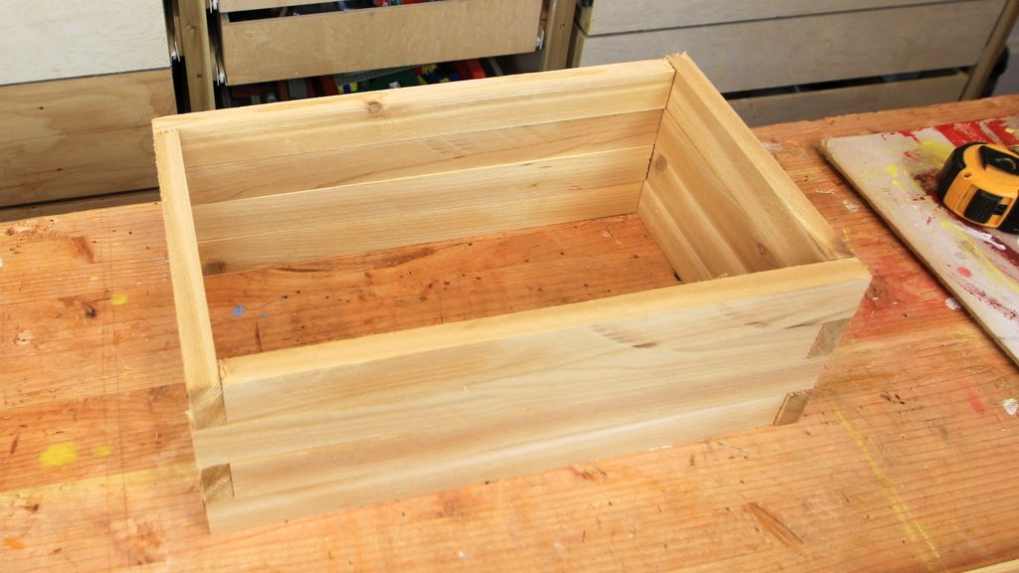  - Siderne  Næste er siderne. Nu vil du fortsætte med det samme design, så du limer fire stykker sammen. Du vil også begynd på håndtaget her, så du efterlader et hul, hvor håndtaget skal hen. Så spænder du alle de limede stykker sammen og lad det tørre. Når siderne er tørre. Marker hældningen og skær den med saven. Du vil også have et lettere design, så du skær nogle huller ud og fjern overskydende træ med en mejsel for at opnå et ovalt hul i hver side. Derefter renser du det op med en rasp.  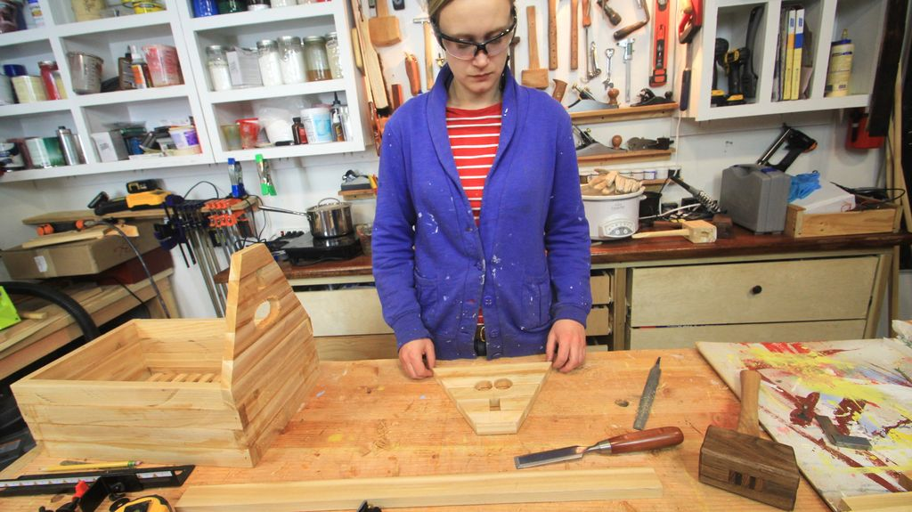  - Håndtaget  Så er det tid til at skære håndtaget til størrelse og lim, der i. Så du markerer ud, hvor langt du ville have det, skær det, og derefter lim håndtaget.  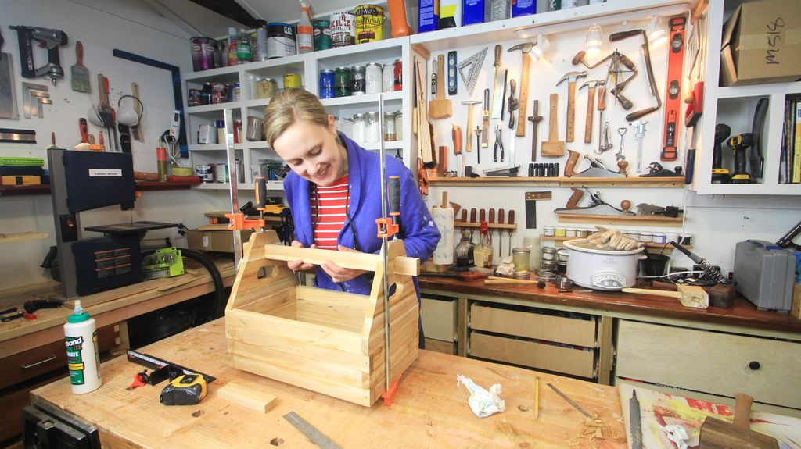  - fastspænding  Derefter limer du så siderne på kassen. Du sørger for at havde en god limdækning, og derefter fastspænder du det.  - Færdiggøre  Nu skal du virkelig tilføje nogle skruer for at forbinde siderne til hovedboksen for at forstærke det.  Når det var tørt, begynder du at slibe. Du bruger også din bugthøvl til afrunder håndtaget en lille smule. Dette værktøj fungerer godt til det og gør et godt stykke arbejde med at runde siderne. Og så er du lige færdig med at slibe.  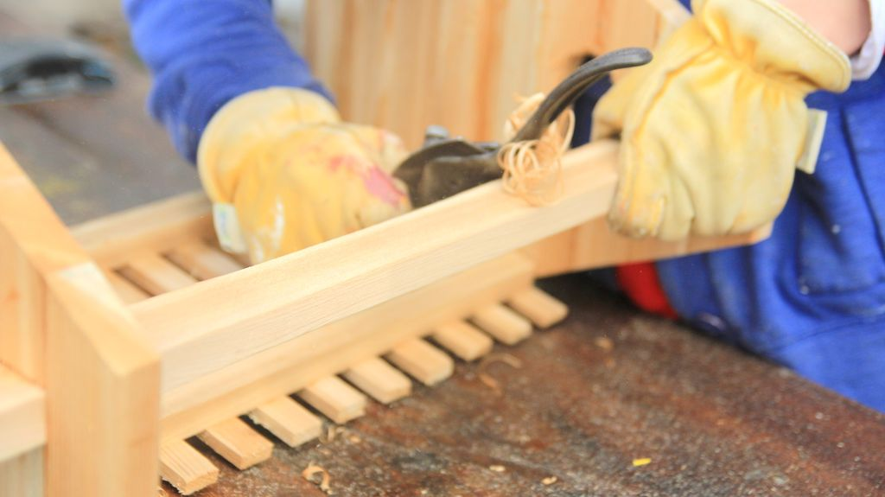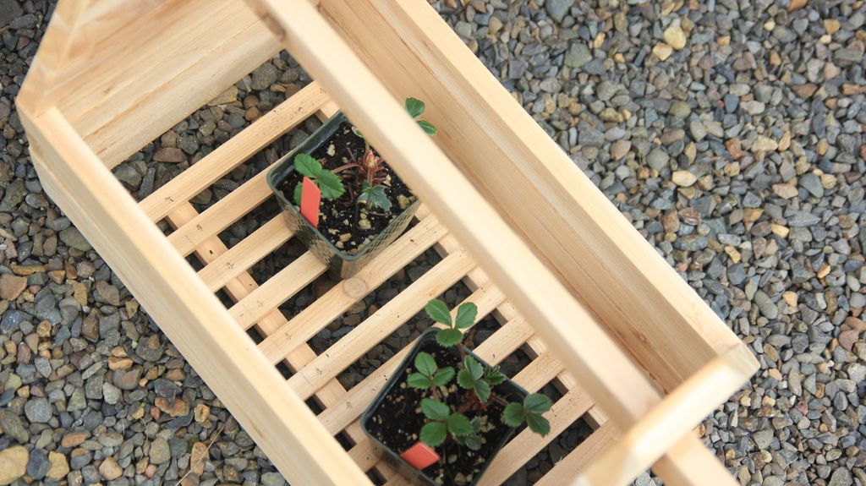
Affaldssortering | Affaldet samles i småt brændbart, med mindre andet er påkrævet.  -og skolen har en anden affaldshåndtering.
Evaluering af forløbet | Skema eller digitalt evalueringsskema ex. Socrative

